Лабораторное занятие № 3.
Линейные алгоритмы
Выполнял: Шеменев В.В. ИСП-3-27
Задания 8:
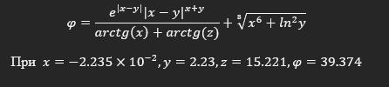
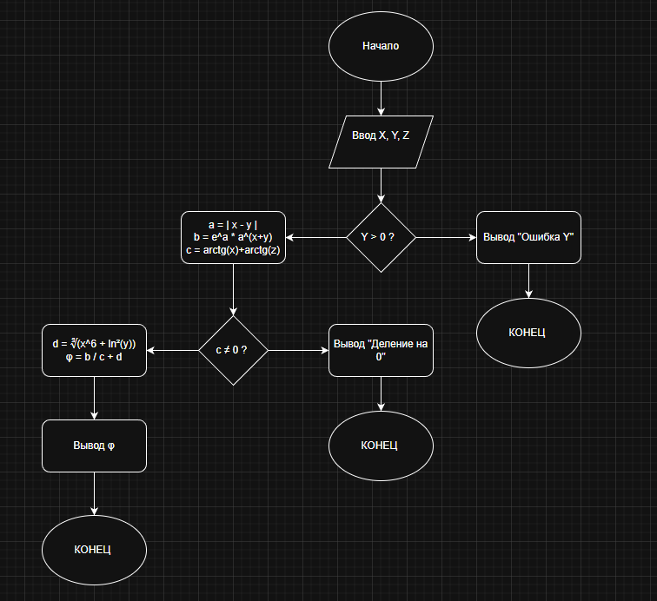
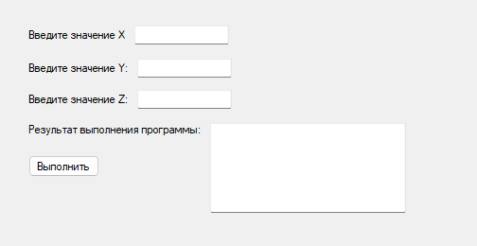
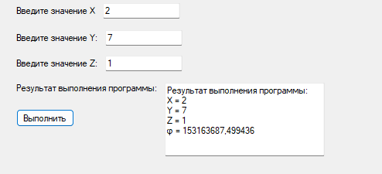
Контрольные вопросы:
- Какие Вы знаете математические операторы?
- Какие виды типов данных Вы знаете?
- Оператор объединения строк?
1. Математические операторы:
- + — сложение
- - — вычитание
- * — умножение
- / — деление
- % — остаток от деления
2. Виды типов данных:
- Целые: int, long
- Вещественные: float, double, decimal
- Логический: bool
- Символьный: char
- Строковый: string
3. Оператор объединения строк:
- + (конкатенация строк)

try
{
// Чтение значений
double x = double.Parse(textBox1.Text);
double y = double.Parse(textBox2.Text);
double z = double.Parse(textBox3.Text);

// Вычисление формулы
double part1 = Math.Exp(Math.Abs(x - y)) *
Math.Pow(Math.Abs(x - y), x + y);

double part2 = Math.Atan(x) + Math.Atan(z);

double part3 = Math.Pow(Math.Pow(x, 6) + Math.Pow(Math.Log(y), 2), 1.0 / 3.0);

double phi = part1 / part2 + part3;

// Вывод результата
textBox4.Text =
"Результат выполнения программы:\r\n" +
"X = " + x + "\r\n" +
"Y = " + y + "\r\n" +
"Z = " + z + "\r\n" +
"φ = " + phi;
}
catch
{
MessageBox.Show("Ошибка ввода данных!"); }

